**关于印发《石河子大学关于进一步加强课堂教学管理的指导意见》的通知(石大教发〔2018〕22号)**

出处：教务处办公室浏览：4376 发布时间：2018-04-25

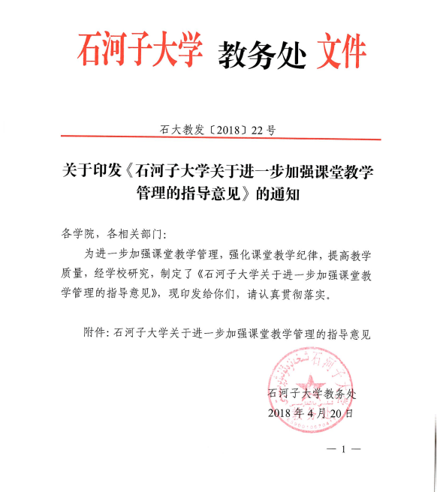

附件

**石河子大学关于进一步加强课堂教学管理的**

**指  导  意  见**

根据《中共教育部党组关于加强高校课堂教学建设 提高教学质量的指导意见》（教党2017〔51〕号）文件精神，为进一步加强课堂教学管理，健全课堂教学管理体系，强化课堂教学纪律，推进课堂教学建设与改革，营造良好的教学与学习氛围，维护正常教学秩序，保障教育教学质量稳步提高，特制定本指导意见。

第一条  全面贯彻党的教育方针，把坚持正确的政治方向作为课堂教学的根本要求，落实课堂教学教师主体责任，坚持“一岗双责”，坚持课堂讲授有纪律，公开言论守规矩，做到严谨治学、为人师表、教书育人。

第二条  树立以学生为中心的教育理念，因材施教，充分发挥学生在学习过程中的主体作用。

第三条  严格授课教师资格认定，确保上讲台的教师政治素质过硬、教风优良，能以良好的思想和道德风范去影响和培养学生。

第四条  落实《石河子大学教师教学工作制度》，严格遵守课堂教学规范，按时上、下课，不得随意调停课或擅自请他人代课，不得随意变更教学计划。

第五条  依据课程教学大纲编写教案，按照教案实施课堂教学。确保课程教学大纲、教学日历、教案、讲稿（课件）、教材（参考书）和成绩记分册等基本教学文件齐全、规范，并在开课前将教学大纲（包括考试要求、成绩构成）、教学日历上传至“石河子大学在线教育平台”。初次上课或开设新课教师必须撰写出完整的主讲课程讲稿。

第六条  教师应把握学科的最新发展，及时更新教学内容，认真备课，精心设计教学环节，切忌照本宣科，并注重课后教学反思。

第七条  不断创新教学模式，科学运用教学方法。积极开展课堂教学内容、方法和手段的改革。推进信息技术与课堂教学深度融合，注重课内与课外相结合，课堂与网络互补充。加强互动，提升学生课堂参与度。鼓励开展小班研讨课，将教学改革和科研成果应用于课堂教学中，增强课堂教学效果。

第八条  改进完善考核方式，强化教学过程管理。注重对学生学习过程的考核，提高平时成绩在总评成绩中的构成比例（30%～60%），平时成绩由提问、讨论、作业、实验、小测验、考勤和期中考试等组成。课程成绩评定方案应在第一次授课中告知学生。

第九条  加强教研室、课程组等基层教学组织建设。落实青年教师导师制，健全老中青教师传帮带机制，并建立指导培养档案。定期组织集体备课等教研活动，通过说课、评课，组织教学竞赛、教学观摩，举办课堂建设研讨会、教学沙龙或相关教学活动等多种方式，指导、帮助青年教师改进教学方法，提升教学能力。组织公开课和精品示范课，发挥优质课程的引领作用。

第十条  推进校院两级管理，坚持教授为本科生授课和干部听课制度，加强对各教学环节的日常管理，并纳入专业建设和学院、教师教学工作考核体系。完善同行评价体系，建立科学合理的课堂教学评价、反馈、改进机制。

第十一条  教师、教学管理人员如出现教学事故，按照《石河子大学教学事故认定与处理办法》追究相应责任。

第十二条  本规定适用于全校理论课程及实验、实训等课堂教学。

第十三条  本规定自公布之日起执行，由教务处负责解释。